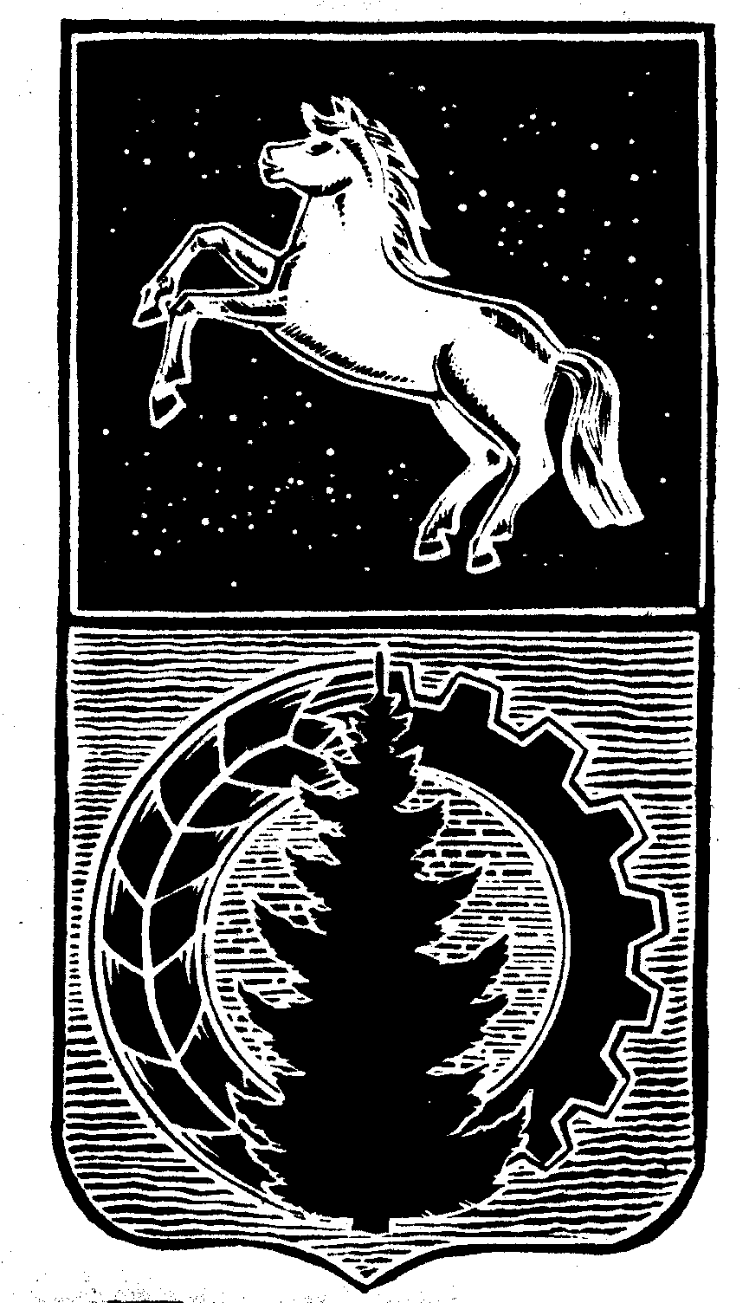

АДМИНИСТРАЦИЯ АСИНОВСКОГО РАЙОНА

ПОСТАНОВЛЕНИЕ

10.03.2025 № 224-ПС/25
г. Асино

Об утверждении кандидатур на Доску почета муниципального образования
«Асиновский район»

Согласно постановлению администрации Асиновского района от 18.02.2014 № 294 «Об утверждении положения о Доске почета муниципального образования «Асиновский район»» и протокола заседания комиссии от 06.03.2025 № 1 по отбору кандидатов для размещения на Доску почета муниципального образования «Асиновский район»
ПОСТАНОВЛЯЮ:
1. Утвердить список кандидатур для размещения на Доске почета муниципального образования «Асиновский район»:

1. Будников Александр Викторович - ООО «Газпром газораспределение Томск» - Мастер ремонтно-эксплуатационного участка
2. Мельникова Дарья Владимировна - ОГКУ «Центр социальной поддержки населения Асиновского района» - Социальный работник
3. Артемов Евгений Борисович - МУП АГП «Асиновский водоканал» - Старший оператор водозаборных сооружений, цех «Водозабор»
4. Авдеенко Светлана Николаевна - МАОУДО СШ №1 - Тренер-преподаватель
5. Круглова Анна Игоревна - МАОУДО СШ №1 - Секретарь учебной части
6. Мартынов Сергей Григорьевич - ООО «Транс Сервис» - Водитель городского маршрутного автобуса
7. Сергеев Александр Александрович - СПК «Успех» - водитель
8. Ходкевич Юрий Александрович - СПК «Успех» - механизатор
9 Черемных Наталья Николаевна - МАОУ «ОШ №5», г. Асино - Учитель музыки
10. Исаков Василий Евгеньевич - МАДОУ: детский сад № 5 «Белочка» г. Асино - Рабочий по комплексному обслуживанию территории
11. Ягненкова Людмила Александровна - ООО Ассорти Плюс» - Шеф-повар
12. Левицкая Людмила Николаевна - МАДОУ «Детский сад №2 «Пчёлка», г. Асино Повар
13 Кулагина Ирина Александровна - МАДОУ «Детский сад №2 «Пчёлка», г. Асино
Учитель-дефектолог
14. Лингевич Наталья Алексеевна - МАОУ-СОШ № 4 г. Асино - Учитель химии
15. Саблукова Вера Борисовна - МАОУ-СОШ № 4 г. Асино - Учитель начальных классов
16. Богданова Елена Сергеевна - Администрация Новокусковского сельского поселения - Специалист 1 категории по землеустройству и градостроительству
17. Суханов Александр Николаевич - ООО «Сибирское молоко» - Водитель автомобиля
18. Вдовыдченко Любовь Владимировна - МАДОУ: детский сад «Рыбка» г. Асино - Учитель-дефектолог
19. Левшина Оксана Александровна - ОГБУЗ «Асиновская районная больница» - Заведующая поликлиническим корпусом №2, врач-эндокринолог
20. Гордецкая Елена Львовна - ОГБУЗ «Асиновская районная больница» - Заведующая инфекционным отделением, врач-инфекционист
21. Шабельский Александр Олегович - ОГБУЗ «Асиновская районная больница» - Организационно-методический кабинет, врач-статист
22. Родионов Денис Александрович - ОГБУЗ «Асиновская районная больница» - Заведующий хозяйством
23. Пархоменко Лариса Васильевна - МАДОУ «Детский сад комбинированного вида №16 «Солнышко» - Главный бухгалтер
24. Приставка Алексей Николаевич - МАОУДО ЦТДМ - Водитель автомобиля
25. Пинигина Татьяна Владимировна - МАОУ СОШ с. Ново-Кусково - Учитель истории и обществознания
26. Тихонова Вера Михайловна - МАОУ СОШ с. Ново-Кусково - Учитель английского языка
27. Сирошенко Сергей Игоревич - МАОУ СОШ № 1 г. Асино - Учитель ОБЗР 28. Петрова Валентина Владимировна - МАОУ СОШ № 1 г. Асино – Учитель
русского языка и литературы
29. Иванова Ольга Анатольевна - ОГБПОУ «Асиновский техникум промышленной индустрии и сервиса» - Мастер производственного обучения
30. Малышева Олеся Викторовна - МАДОУ: детский сад № 4 «Журавушка» - Воспитатель
31. Тихонова Светлана Александровна - МАОУ гимназия № 2 - Учитель биологии
32. Сыцянко Геннадий Витальевич - МКП АГП «АЕРЦ» - Водитель автомобиля цеха по обслуживанию теплосетевого оборудования
33. Вдовик Алексей Васильевич - МКП АГП «АЕРЦ» - Электрогазосварщик цеха по обслуживанию теплосетевого оборудования

3. Настоящее постановление вступает в силу с даты его подписания, подлежит опубликованию в средствах массовой информации и размещению на официальном сайте муниципального образования «Асиновский район» www.asino.ru.
4. Контроль за данным постановлением возложить на заместителя Главы Асиновского района по управлению делами.

Глава Асиновского района Н.А. Данильчук

Е.В. Матвеева

